课程编号：A073122 北京理工大学2008-2009学年第一学期
高等代数C试题B卷
班级 ________ 学号 _________ 姓名 __________ 成绩 ___________

题  号 | 一 | 二 | 三 | 四 | 五 | 六 | 七 | 八 | 九 | 十 | 总分
得
分
签
名

一、（10分）已知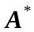是矩阵的伴随矩阵，且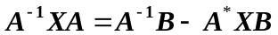，其中
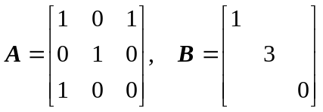
求。

二、（10分）问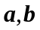为何值时，线性方程组
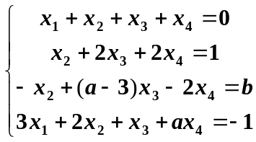
有唯一解？无解？有无穷多解？并求出有无穷多解时的通解。
（用导出组的基础解系表示通解）

三、（10分）在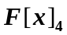中，求自然基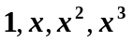到基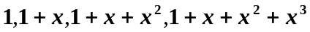的过渡矩阵，以及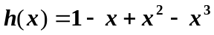在后一个基下的坐标。

四、（10分）已知
- 求向量组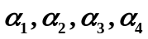的秩和一个极大无关组;
- 用所求的极大无关组线性表出剩余向量。
五、（10分）设矩阵的Jordan标准形为
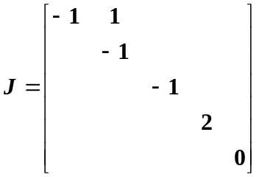
试写出A的初等因子。

六、（10分）在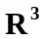中定义线性变换：
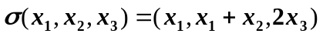
求σ在的自然基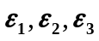下的矩阵。
七、（10分）已知线性方程组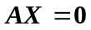的一个基础解系：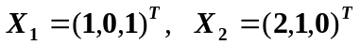，
求此方程组的解空间的一个标准正交基。

八、（10分）已知实二次型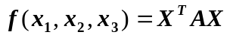，其中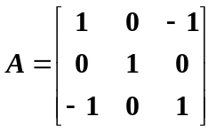。
- 求一正交变换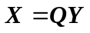，将二次型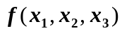化为标准形;
- 判断二次型是否正定。
九、（10分）已知阶矩阵的特征值为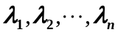，且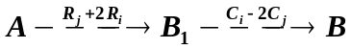。
- 求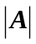; (2) 求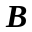的特征值。

十、（10分）设是阶矩阵，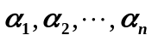是元列向量，其中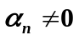，并且
- 证明向量组线性无关；
- 求的特征值和特征向量；
- 判断是否可以相似对角化。

